Q-Light Quantum+
Đề án thiết kế và lộ trình nghiên cứu: Từ nền tảng mô phỏng quang học kết hợp sóng đến hệ thống quang tử lượng tử tích hợp
Phần I: Giai đoạn 1 — Nền tảng mô phỏng quang học kết hợp sóng trên mạch in dẻo (Classical Coherent Optical Emulator)
1. Định vị khoa học và nguyên lý tương đồng toán học (Mathematical Isomorphism)
Định nghĩa bản chất hệ thống: giai đoạn 1 của dự án Q-Light Quantum+ là một hệ thống mô phỏng quang học kết hợp sóng (Classical Coherent Optical Quantum Emulator), được thiết kế với mục tiêu định vị chính thức là “giáo cụ thực nghiệm mô phỏng lượng tử 2-qubit chuyên biệt” (Dedicated 2-Qubit Educational Quantum Emulator). Hệ thống được phát triển nhằm trực quan hóa và thực thi các phép biến đổi toán học tương đẳng với cơ học lượng tử đơn hạt (single-particle quantum formalism) trên nền tảng phần cứng bảng mạch in dẻo (Flexible Printed Circuit - FPC) với giá thành tối ưu (~1.5 – 3 triệu VNĐ).
Ranh giới vật lý: cần khẳng định rõ ràng: Hệ thống giai đoạn 1 không phải là một máy tính lượng tử thực thụ (genuine quantum computer) do không vận hành trên các trạng thái phi cổ điển (non-classical states), không có tính chất phản tụ bó photon (antibunching, với hàm tự tương quan bậc hai $g^{\left(2\right)}(0)<1$), không có hiện tượng giao thoa hai photon Hong-Ou-Mandel (HOM) và không chứa sự vướng víu lượng tử vi mô (quantum entanglement). Thay vào đó, hệ thống khai thác sự tương đồng toán học đẳng cấu giữa phương trình sóng điện từ cổ điển Helmholtz và phương trình Schrödinger để tái lập các phép biến đổi đơn vị trong nhóm Unita bậc hai $U(2)$ và cấu trúc giải thuật lượng tử trong không gian 2-qubit.
2. Biểu diễn trạng thái và đo lường trong không gian mode quang học
Mã hóa mode không gian (Spatial Mode Encoding): trạng thái toán học của hệ hai mode được biểu diễn bằng vector trường điện từ phức cổ điển:
$$E=[\begin{aligned}E_{0} \\ E_{1}\end{aligned}]=[\begin{aligned}A_{0}e^{iϕ_{0}} \\ A_{1}e^{iϕ_{1}}\end{aligned}]$$
trong đó $E_{0}$ và $E_{1}$ lần lượt là biên độ phức của sóng ánh sáng laser lan truyền trong nhánh sợi quang phía trên (đại diện toán học cho mode cơ sở $|0⟩$) và nhánh phía dưới (đại diện cho mode cơ sở $|1⟩$).
Tương đồng toán học với chồng chập (Superposition Analogue): khi chùm tia laser kết hợp pha đi đồng thời qua cả hai nhánh quang học, trường điện từ tổng hợp $E=E_{0}e_{0}+E_{1}e_{1}$ đóng vai trò là chồng chập các mode trường quang học cổ điển (classical field mode superposition), có cấu trúc đại số tuyến tính đẳng cấu với vector trạng thái qubit $|ψ⟩=α|0⟩+β|1⟩$, nhưng không mang ý nghĩa là trạng thái chồng chập lượng tử của một hạt photon đơn lẻ.
Tái lập dạng thức toán học của định luật xác suất Born: trong cơ học lượng tử, xác suất đo lường tuân theo định luật Born $P_{i}=|⟨i|ψ⟩|^{2}$. Trong quang học sóng cổ điển, cảm biến photodiode TEMD7000 đọc cường độ sáng vĩ mô $I_{i}$, tuân theo định luật cường độ điện từ $I_{i}=\frac{1}{2}εc|E_{i}|^{2}∝|E_{i}|^{2}$. Bằng cách lấy tỷ lệ cường độ giữa các cổng:
$$P_{0}=\frac{I_{0}}{I_{0}+I_{1}}=\frac{{\left|E_{0}\right|}^{2}}{{\left|E_{0}|^{2}+|E_{1}\right|}^{2}},P_{1}=\frac{I_{1}}{I_{0}+I_{1}}=\frac{{\left|E_{1}\right|}^{2}}{{\left|E_{0}|^{2}+|E_{1}\right|}^{2}}$$
hệ thống tái tạo phân bố xác suất có cùng dạng toán học với Born rule trong giới hạn của mô hình quang học cổ điển (reproduces the mathematical form of the Born probability distribution within the classical optical approximation). Vi điều khiển ESP32 đọc điện áp tương tự từ mạch khuếch đại chuyển đổi trở kháng (Transimpedance Amplifier - TIA) qua bộ chuyển đổi tương tự - số (Analog-to-Digital Converter - ADC) 12-bit và tính toán tỷ lệ này theo thời gian thực. Cần lưu ý rằng trong thực nghiệm, kết quả đo lường luôn chịu tác động bởi các nguồn sai số vật lý như: độ nhạy phổ cảm biến (detector responsivity), dòng tối (dark current), điện áp lệch của mạch TIA (TIA offset), sai số lượng tử hóa ADC (ADC quantization), tổn hao phụ thuộc đường truyền (path-dependent loss), nhiễu mode (modal noise), độ thăng giáng nguồn laser và sự bất đối xứng của bộ chia quang (splitter imbalance).
Giới hạn của phép đo cường độ và tái cấu trúc vector trạng thái: cần lưu ý rằng hai cảm biến photodiode ở các cổng ra chỉ ghi nhận độ lớn bình phương biên độ ${\left|E_{0}\right|}^{2}$ và ${\left|E_{1}\right|}^{2}$, hoàn toàn không đo trực tiếp pha tương đối $Δϕ=ϕ_{0}-ϕ_{1}$. Do đó, để xác định trọn vẹn vector trạng thái $E$, hệ thống phải thực hiện phép đo xạ ảnh giao thoa (interferometric projective measurement) bằng cách quét góc pha qua một giao thoa kế Mach-Zehnder (Mach-Zehnder Interferometer - MZI) tương tự kỹ thuật chụp ảnh phóng xạ trạng thái (Quantum State Tomography - QST) cổ điển.
3. Phân tích quá trình phát triển: Từ thiết kế thủ công đến chuẩn hóa công nghiệp
Giả thiết thiết kế ban đầu và ưu điểm ban đầu: trong các nghiên cứu và bản thiết kế sơ khai, hệ thống dự kiến sử dụng sợi quang nhựa (Plastic Optical Fiber - POF, lõi Polymethyl Methacrylate - PMMA đường kính 0.25 – 0.5 mm) và chế tạo bộ chia chữ Y (Y-splitter) thủ công bằng cách cắt vát góc 45° rồi ghép nối bằng keo quang học đóng rắn dưới tia cực tím (UV-Curable glue). Ưu điểm của phương án này: chi phí vật liệu cực thấp, linh kiện dễ tìm kiếm, mang tính chất chế tạo thủ công tự làm (Do-It-Yourself - DIY) và dễ tiếp cận cho người mới bắt đầu hoặc học sinh, sinh viên trong các bài thí nghiệm sơ cấp.
Khuyết điểm và bế tắc vật lý của phương pháp thủ công: tuy nhiên, khi tiến hành khảo sát thực nghiệm sâu và mô phỏng giao thoa sóng, phương pháp POF cắt vát 45° bộc lộ các rào cản vật lý nghiêm trọng:
• nhiễu mode và tán sắc mode (multimode modal noise & dispersion): sợi nhựa POF đường kính lớn là sợi đa mode (multimode), chứa hàng ngàn mode sóng truyền song song. Khi ánh sáng lan truyền, sự chênh lệch vận tốc nhóm và giao thoa ngẫu nhiên giữa các mode tạo nên hiện tượng nhiễu đốm hạt (speckle noise), làm nhòe và phá hủy độ sắc nét của vân giao thoa.
• suy hao ghép nối và sai lệch tỷ lệ phân chia (asymmetric splitting ratio): mặt cắt thủ công 45° không thể đạt độ nhẵn quang học cấp độ nanomet, gây tán xạ ánh sáng lớn tại mối nối. Tỷ lệ phân chia biên độ giữa hai nhánh thực tế bị lệch nghiêm trọng (không đạt 50/50), làm ma trận truyền thực tế lệch xa ma trận Hadamard lý tưởng: $U_{\text{real}}≠U_{H}$. Sai số này làm mờ hiện tượng giao thoa triệt tiêu trong thuật toán Deutsch, khiến cổng ra không thể đạt giá trị triệt tiêu hoàn toàn về 0.
$$U_{H}=\frac{1}{\sqrt{2}}[\begin{matrix}1 & 1 \\ 1 & -1\end{matrix}]$$
Giải pháp chuyển đổi công nghệ: Chuẩn hóa bộ chia PLC và cáp quang đơn mode thương mại: để khắc phục triệt để các khuyết điểm trên, hệ thống nâng cấp toàn diện sang linh kiện công nghiệp có sẵn (Commercial Off-The-Shelf - COTS):
• bộ chia quang PLC/FBT 1×2 đơn mode đúc sẵn: sử dụng bộ chia quang dạng mạch phẳng (Planar Lightwave Circuit - PLC) hoặc bộ ghép côn nóng chảy (Fused Biconical Taper - FBT) đơn mode 1×2 thương mại đúc sẵn trong nhà máy (giá thành thương mại cực rẻ ~50.000 – 100.000 VNĐ/bộ). Bộ chia công nghiệp đảm bảo tỷ lệ phân chia 50/50 chính xác, suy hao xen cực thấp (< 0.2 dB) và bảo toàn tính đơn mode của sóng ánh sáng.
• nguồn laser pigtailed đơn mode: thay vì hàn diode laser SMD trực tiếp lên mạch dễ gây lệch góc chiếu, hệ thống sử dụng module laser 650 nm đã được ghép sẵn một đoạn sợi quang đơn mode (pigtailed laser) với đầu nối chuẩn công nghiệp (FC/APC hoặc SC/PC). Đầu nối laser cắm trực tiếp vào bộ chia quang PLC, loại bỏ hoàn toàn việc căn chỉnh thủ công.
• tối ưu hóa vai trò bảng mạch FPC: bảng mạch in dẻo FPC lúc này đóng vai trò là nền tảng cơ học gá cố định sợi quang đơn mode và tích hợp các dải đồng nhiệt trở tiếp xúc trực tiếp, đảm bảo hiện tượng giao thoa sóng triệt tiêu trong thuật toán Deutsch diễn ra hoàn hảo với độ tương phản cao.
4. Thiết kế kỹ thuật chi tiết từng khối chức năng của giai đoạn 1
Khối 1: Nguồn phát quang kết hợp đơn mode (Coherent Optical Source Module): sử dụng module laser pigtailed bước sóng 650 nm, công suất quang định mức 3.5 mW hoặc 12 mW. Nguồn laser được cấp dòng ổn định bởi mạch nguồn dòng không đổi (constant current driver) tích hợp trên bo mạch chính nhằm triệt tiêu độ thăng giáng biên độ nguồn (source fluctuation). Ánh sáng phát ra được định tuyến sẵn vào sợi quang đơn mode với đầu nối chuẩn SC/PC cắm trực tiếp vào đầu vào của bộ chia quang.
Khối 2: Cổng logic Hadamard và bộ chia mode sóng (Hadamard Gate & Wave Splitter Module): sử dụng bộ chia quang PLC đơn mode 1×2 chuẩn công nghiệp. Khối này tiếp nhận trường sóng kết hợp pha từ Khối 1 và phân tách đều công suất thành 2 nhánh quang học song song với tỷ số truyền 50/50, tương ứng với việc thực thi phép biến đổi toán học của cổng Hadamard $U_{H}$ đưa trạng thái đầu vào về trạng thái chồng chập mode $|ψ⟩=\frac{1}{\sqrt{2}}(|0⟩+|1⟩)$.
Khối 3: Bộ điều khiển pha nhiệt quang (Thermo-Optic Phase Shifter Module): tích hợp trực tiếp trên lớp đồng cán (RA copper, trở kháng $R≈10-20 Ω$) của mạch dẻo FPC, tiếp xúc cơ-nhiệt chặt chẽ với sợi quang nhánh $|1⟩$. Vi điều khiển ESP32 băm xung PWM điều khiển dòng điện sinh nhiệt, làm tăng nhiệt độ cục bộ $ΔT$ và làm thay đổi chiết suất lõi sợi quang $Δn$ theo phương trình quang-nhiệt:
$$Δϕ=\frac{2π}{λ}L\frac{dn}{dT}ΔT$$
Khối này thực thi toán tử quay pha đơn qubit lý tưởng ${\hat{R}}_{z}(ϕ)=[\begin{matrix}1 & 0 \\ 0 & e^{iϕ}\end{matrix}]$ với công suất nhiệt trung bình điều khiển tuyến tính theo chu kỳ xung PWM: $P_{\text{avg}}=D·\frac{V^{2}}{R}$.
Khối 4: Giao thoa kế Mach-Zehnder và cổng hoán vị CNOT 4 đường dẫn: hai nhánh quang sau khi điều khiển pha được đưa vào bộ ghép quang PLC 2×1 để tái hợp giao thoa sóng. Đối với mô hình 2-qubit (Expanded Path Encoding), 4 đường quang đại diện cho 4 trạng thái cơ sở ($|00⟩,|01⟩,|10⟩,|11⟩$) được định tuyến trên FPC. Cổng CNOT cổ điển được thực thi thông qua việc hoán đổi hình học chéo giữa 2 đường dẫn $|10⟩↔|11⟩$ theo ma trận hoán vị $P_{\text{CNOT}}$. Khối này cho phép thực thi trọn vẹn thuật toán Deutsch phân biệt hàm Hằng số (Constant) và hàm Cân bằng (Balanced) chỉ qua một lần đo.
Khối 5: Cảm biến quang, mạch khuếch đại TIA và vi điều khiển ESP32: mỗi cổng ra quang học được gắn một cảm biến photodiode TEMD7000 SMD độ nhạy cao. Tín hiệu dòng quang cực nhỏ được chuyển đổi thành điện áp tuyến tính thông qua mạch khuếch đại TIA trở kháng thấp, sau đó đưa vào các kênh ADC 12-bit của ESP32. Vi điều khiển thực hiện thuật toán chuẩn hóa xác suất $P_{i}=\frac{I_{i}}{I_{\text{total}}}$ và hiển thị trực quan phân bố xác suất trên màn hình OLED hoặc truyền dữ liệu qua giao tiếp UART/Wi-Fi lên máy tính.
5. Sơ đồ khối chức năng hệ thống giai đoạn 1
Luồng tín hiệu quang và điện tử trong giai đoạn 1 được mô tả trực quan qua sơ đồ khối chức năng và bảng phân rã sau:
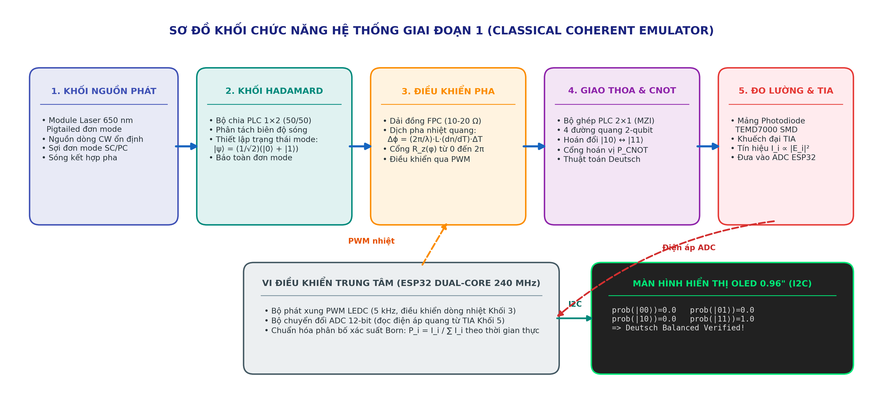
Hình 1: Sơ đồ khối chức năng hệ thống giai đoạn 1 (Classical Coherent Emulator). Biểu diễn luồng lan truyền sóng quang học kết hợp đơn mode qua 5 khối chức năng chính: Nguồn phát laser pigtailed 650 nm, cổng chia Hadamard PLC 1×2 (50/50), bộ dịch pha nhiệt quang R_z(φ) trên FPC, khối giao thoa MZI & cổng hoán vị CNOT 4 đường, và khối cảm biến photodiode TEMD7000/TIA kết nối vòng điều khiển khép kín với vi điều khiển ESP32 và màn hình OLED. (Sơ đồ khối chức năng hệ thống)
Khối chức năng | Thành phần vật lý chính | Chức năng & Dạng tín hiệu xử lý
1. Khối nguồn phát | Module Laser Pigtailed 650 nm đơn mode + Nguồn dòng. | Phát sóng ánh sáng kết hợp pha ổn định biên độ đưa vào cáp quang đơn mode.
2. Khối cổng Hadamard | Bộ chia quang PLC/FBT 1×2 đơn mode (50/50). | Phân chia biên độ sóng điện từ thành 2 mode không gian |0⟩ và |1⟩.
3. Khối điều khiển pha | Đường đồng nhiệt trở FPC (10-20 Ω) + Tín hiệu PWM. | Tạo độ trễ pha nhiệt quang R_z(φ) từ 0 đến 2π trên nhánh |1⟩.
4. Khối giao thoa & CNOT | Bộ ghép PLC 2×1 + Định tuyến hoán đổi 4 đường dẫn. | Thực hiện giao thoa sóng MZI và phép hoán vị CNOT (|10⟩ ↔ |11⟩) cho thuật toán Deutsch.
5. Khối đo lường & Xử lý | Photodiode TEMD7000 + TIA + ADC ESP32 + Màn hình OLED. | Chuyển đổi cường độ sáng I thành điện áp, tính xác suất P_i và hiển thị kết quả.

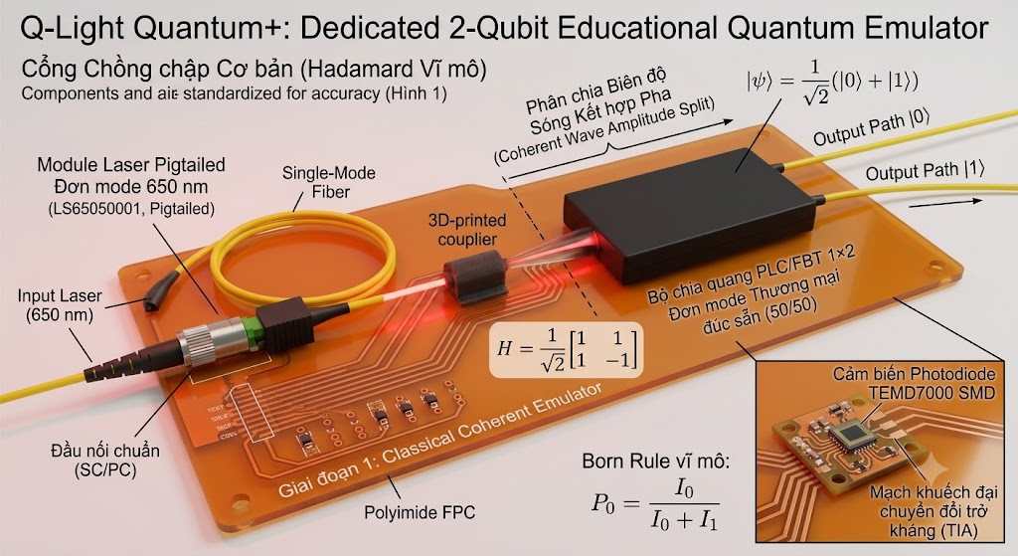
Hình 2: Cấu hình phần cứng chuẩn hóa của cổng chồng chập cơ bản (Hadamard vĩ mô trên mạch FPC). Minh họa module laser pigtailed đơn mode 650 nm kết nối qua đầu nối chuẩn SC/PC vào bộ chia quang PLC/FBT 1×2 đơn mode thương mại đúc sẵn (50/50). Cấu hình phân chia biên độ sóng kết hợp pha thành hai nhánh đầu ra (|0⟩ và |1⟩) trên nền tảng mạch dẻo FPC tích hợp mảng photodiode TEMD7000 SMD và mạch khuếch đại chuyển đổi trở kháng TIA. (Hình ảnh được tạo bởi Gemini)
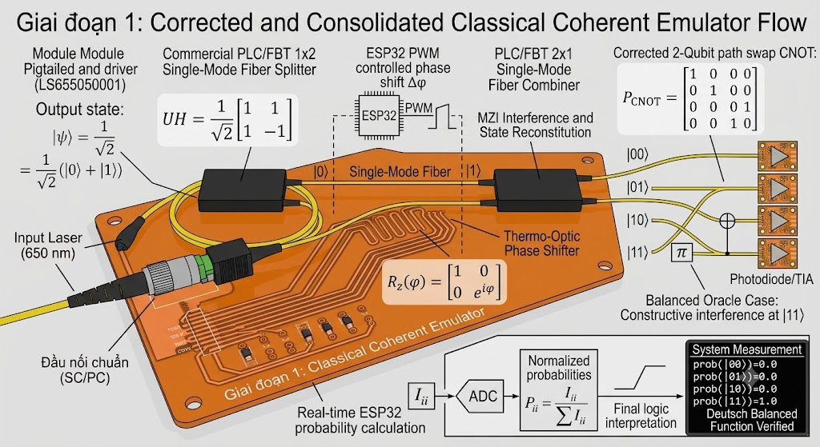
Hình 3: Sơ đồ luồng vận hành toàn diện giai đoạn 1 (Tích hợp Hadamard, điều khiển pha nhiệt, cổng CNOT 4 đường và thuật toán Deutsch). Sơ đồ tổng hợp toàn bộ quy trình: Module laser pigtailed đơn mode 650 nm kết hợp qua đầu cắm SC/PC vào bộ chia PLC 1×2 tạo trạng thái chồng chập mode sóng; nhánh |1⟩ đi qua bộ dịch pha nhiệt quang R_z(φ) điều khiển bởi PWM từ ESP32 và tái hợp qua bộ ghép PLC 2×1; tín hiệu 4 mode không gian (|00⟩, |01⟩, |10⟩, |11⟩) thực thi cổng hoán vị CNOT (|10⟩ ↔ |11⟩) và đưa vào mảng photodiode/TIA để ESP32 tính toán xác suất chuẩn hóa theo thời gian thực, minh chứng hàm cân bằng (Deutsch Balanced). (Hình ảnh được tạo bởi Gemini)
6. Đặc tả cấu hình phần cứng và linh kiện giai đoạn 1
Thành phần | Đặc tả kỹ thuật chuẩn hóa | Chức năng trong hệ thống mô phỏng
Bảng mạch FPC | Lõi Polyimide dày 25-50 μm, tổng độ dày 0.11 mm, cấu trúc 1-2 lớp gia công tiêu chuẩn. | Nền tảng dẻo gá cố định sợi quang đơn mode và tích hợp mạch nhiệt trở đồng.
Mạch đồng nhiệt trở | Đồng cán (Rolled Annealed - RA) dày 12-18 μm, dải trở kháng thiết kế 10-20 Ω. | Hoạt động như bộ điều khiển pha nhiệt quang (Thermo-Optic Phase Shifter), giãn dài 20-45% chống đứt gãy.
Nguồn phát laser | Module laser 650 nm pigtailed đơn mode (chuẩn đầu nối FC/APC hoặc SC/PC). | Cung cấp chùm tia kết hợp pha đơn mode ổn định, cắm trực tiếp vào bộ chia quang.
Bộ chia quang học | Bộ chia quang PLC hoặc FBT 1×2 đơn mode công nghiệp (COTS, 50-100k VNĐ). | Phân chia biên độ 50/50 chính xác, suy hao xen < 0.2 dB, triệt tiêu hoàn toàn nhiễu đa mode.
Kênh dẫn quang học | Cáp sợi quang đơn mode chuẩn viễn thông (Single-Mode Fiber). | Dẫn truyền mode sóng không gian ổn định, loại bỏ hiện tượng tán sắc mode.
Bộ cảm biến quang học | Mảng photodiode TEMD7000 SMD kết hợp mạch khuếch đại chuyển đổi trở kháng (TIA). | Đo cường độ sáng vĩ mô I ∝ |E|^2 tại các cổng đầu ra để xác định phân bố xác suất tương đối.
Vi điều khiển trung tâm | ESP32-WROOM-32 (Dual-core 240 MHz, ADC 12-bit, bộ điều khiển PWM LEDC). | Điều khiển chu kỳ nhiệt PWM, đọc điện áp ADC, tính ma trận unitary và chuẩn hóa xác suất thời gian thực.

Phần II: Giai đoạn 2 — Lộ trình khoa học và giải pháp tính khả thi cho vi mạch quang tử lượng tử (Integrated Quantum Photonics)
1. Phân tích giới hạn vật lý và chuyển đổi kiến trúc
Bế tắc của chấm lượng tử (Q-LED) và giải pháp SFWM trên SiN: do diode phát quang chấm lượng tử (Quantum-Dot Light-Emitting Diode - Q-LED) tiêm điện gặp rào cản tiếng ồn điện tích, trôi dạt phổ và tán xạ hạt dao động âm học mạng tinh thể (phonon) làm mất tính không thể phân biệt (indistinguishability) trên các bậc tự do của mode lượng tử (phổ tần số, thời gian, không gian, phân cực), hệ thống chuyển đổi toàn diện sang nguồn sinh cặp photon bằng trộn bốn sóng tự phát (Spontaneous Four-Wave Mixing - SFWM) trên vi mạch Silicon Nitride (SiN) kết hợp kiến trúc mã hóa qudit không gian (Spatial Qudits) trên các ống dẫn sóng song song.
2. Thiết kế kiến trúc kỹ thuật chi tiết từng khối chức năng của giai đoạn 2 và 3
Khối 1: Nguồn sinh cặp photon lượng tử SFWM trên vi hốc micro-ring SiN: laser bơm đơn sắc bước sóng viễn thông chuẩn 1550 nm được ghép vào vi hốc cộng hưởng micro-ring SiN màng mỏng có hệ số phẩm chất cao ($Q>{10}^{5}$) và độ phi tuyến Kerr bậc ba $χ^{\left(3\right)}$ lớn. Quá trình tán xạ phi tuyến tự phát bảo toàn năng lượng:
$$2ω_{p}=ω_{s}+ω_{i}$$
sinh ra các cặp photon đơn kết hợp vướng víu Signal ($ω_{s}$) và Idler ($ω_{i}$). Tích hợp bộ lọc quang học dải hẹp trên chip (on-chip spectral filtering) để loại bỏ ánh sáng bơm dư và phân tách chính xác mode Signal/Idler, hướng tới mục tiêu thiết kế $g^{\left(2\right)}(0)<0.02$ và tỷ lệ trùng phùng trên ngẫu nhiên (Coincidence-to-Accidental Ratio - CAR) $\text{CAR}>100$.
Khối 2: Mạng MZI Mesh đa cổng điều khiển Qudit không gian (Spatial Qudits Module): trạng thái lượng tử d-mức ($d≥3$) được mã hóa vào d ống dẫn sóng song song trên vi mạch SiN:
$$|ψ⟩=\sum_{j=0}^{d-1}{c_{j}}|j⟩\text{với }\sum_{j=0}^{d-1}{|}c_{j}|^{2}=1$$
mọi phép biến đổi đơn vị trong nhóm Unita đặc biệt $SU(d)$ được thực hiện bằng mạng lưới giao thoa kế Mach-Zehnder đa cổng (multi-port MZI Mesh theo cấu trúc Clements/Reck) tích hợp các bộ điều khiển vi nhiệt (micro-heaters) hoặc biến điệu điện quang trên chip.
Khối 3: Khối ghép nối quang (Optical Packaging & Grating Couplers Module): bao gồm hai cấu hình bổ trợ nhau: (1) Cấu hình ghép cạnh vi mô (Edge coupling) dán keo sợi quang mảng (Fiber Array) phục vụ đóng gói thương mại hoàn chỉnh; và (2) Cấu hình lưới nhiễu xạ (Grating Couplers) trên bề mặt chip cho phép sử dụng trạm dò sợi quang (Fiber Probe Station) hạ sợi quang góc nghiêng 8° – 10° ghép ánh sáng thẳng vào chip tại phòng lab đại học.
Khối 4: Khối cảm biến đơn photon (Single-Photon Detection Module): áp dụng mô hình phân kỳ linh hoạt: Sử dụng cảm biến diode tuyết lở đơn photon InGaAs/InP SPAD để bàn làm lạnh nhiệt điện Peltier xuống -50°C (chi phí < 10.000 USD, hiệu suất phát hiện PDE 20-30%) để kiểm thử tại chỗ trong nước; kết hợp giải pháp Cloud Lab gửi chip sang lab đối tác quốc tế có sẵn trạm đo siêu dẫn SNSPD làm lạnh 2 K – 4 K để đo các chỉ số lượng tử tối đa.
Khối 5: Khối xử lý tín hiệu thời gian thực và đo trùng phùng picosecond (Time Tagger Module): sử dụng thiết bị Time Tagger thương mại COTS (như Swabian Instruments hoặc PicoQuant) cắm ngoài USB/PCIe vào máy tính. Thiết bị cung cấp độ phân giải thời gian dưới 10 picosecond và phần mềm đo trùng phùng (coincidence counting) đi kèm để xác thực giao thoa HOM, vi phạm bất đẳng thức Bell-CHSH và tái cấu trúc ma trận mật độ QST.
3. Sơ đồ khối chức năng hệ thống giai đoạn 2 và 3
Luồng hạt photon lượng tử, ghép nối quang học và xử lý trùng phùng picosecond được mô tả trực quan qua sơ đồ khối kiến trúc và bảng phân rã sau:
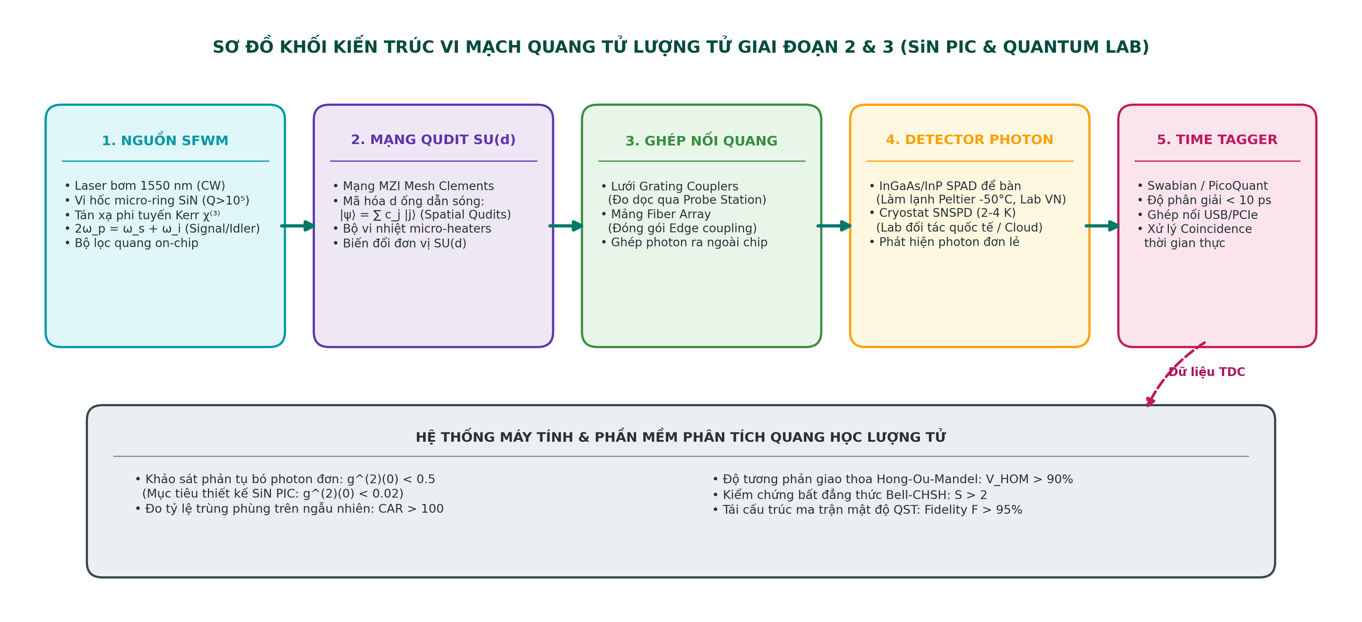
Hình 4: Sơ đồ khối kiến trúc vi mạch quang tử lượng tử giai đoạn 2 và 3 (SiN PIC & Quantum Lab). Biểu diễn toàn diện luồng hạt photon lượng tử từ nguồn vi hốc micro-ring SiN SFWM (bơm 1550 nm), qua mạng MZI Mesh đa cổng Clements điều khiển Spatial Qudits SU(d), chuyển tiếp qua lưới nhiễu xạ Grating Couplers tới hệ thống detector đơn photon (InGaAs SPAD để bàn -50°C tại lab trong nước hoặc buồng đo SNSPD 2-4 K quốc tế) và xử lý tương quan picosecond trên bộ Time Tagger thương mại. (Sơ đồ khối chức năng hệ thống)
Khối kiến trúc | Thành phần vi mạch & Thiết bị | Chức năng lượng tử & Luồng xử lý
1. Khối nguồn lượng tử | Vi hốc micro-ring SiN + Laser bơm 1550 nm + Bộ lọc on-chip. | Sinh cặp photon vướng víu Signal/Idler qua SFWM phi tuyến Kerr bậc ba.
2. Khối cổng Qudit SU(d) | Mạng MZI Mesh đa cổng Clements + Bộ vi nhiệt micro-heaters. | Thực thi các phép biến đổi đơn vị SU(d) và cổng logic trên không gian Spatial Qudits.
3. Khối ghép nối quang | Lưới nhiễu xạ Grating Couplers / Cáp mảng Fiber Array. | Ghép ánh sáng bơm vào chip và dẫn photon đầu ra tới detector qua trạm dò Probe Station.
4. Khối detector photon | InGaAs SPAD để bàn (-50°C) / Cryostat SNSPD (2-4 K). | Phát hiện sự xuất hiện của từng hạt photon đơn lẻ và tạo xung điện áp siêu nhanh.
5. Khối đo trùng phùng | Bộ Time Tagger thương mại COTS (< 10 ps) + Máy tính xử lý. | Đo tương quan thời gian trùng phùng, kiểm chứng g^(2)(0), HOM visibility và ma trận QST.

4. Giải pháp đột phá tính khả thi cho phòng thí nghiệm trong nước
1. Giải pháp khâu đóng gói quang-điện tử (Hybrid Packaging):
• phương án A (outsource packaging): sử dụng thẳng dịch vụ đóng gói thương mại của các xưởng đúc hoặc đối tác chuyên trách quốc tế (như PHIX Photonics Assembly, Tyndall). Chip sau gia công theo hình thức chia sẻ tấm bán dẫn đa dự án (Multi-Project Wafer - MPW) được xưởng gắn sẵn mảng sợi quang (Fiber Array) và chân cắm điện tử chuyên dụng, nhóm nghiên cứu nhận về con chip hoàn chỉnh để cắm đo trực tiếp.
• phương án B (đo dọc qua grating couplers tại lab): trong khâu thiết kế vi mạch không xưởng đúc (Fabless layout), tích hợp các lưới nhiễu xạ (grating couplers) trên bề mặt chip. Khi chip về phòng lab Việt Nam, không cần dán keo cạnh vi mô (edge coupling) phức tạp; chỉ cần sử dụng trạm dò sợi quang (Fiber Probe Station) quang học thủ công để hạ sợi quang nghiêng góc 8° – 10° ghép ánh sáng thẳng vào mặt chip. Đây là phương án kiểm thử cực kỳ khả thi, tiết kiệm chi phí cho lab trường đại học.
2. Giải pháp cảm biến đơn photon và hệ thống nhiệt độ thấp (Cryogenics):
• giải pháp thực dụng tại lab trong nước (InGaAs/InP SPAD để bàn): thay vì đầu tư hệ làm lạnh siêu dẫn (Cryocooler) 2 K – 4 K hàng trăm ngàn USD, phòng lab sử dụng cảm biến đơn photon diode tuyết lở Indium Gallium Arsenide / Indium Phosphide (InGaAs/InP Single-Photon Avalanche Diode - SPAD) làm lạnh nhiệt điện bằng chip Peltier xuống khoảng -50°C. Đây là thiết bị để bàn nhỏ gọn với chi phí dưới 10.000 USD, mang lại hiệu suất phát hiện photon (Photon Detection Efficiency - PDE) 20-30% hoàn toàn đủ để thực hiện các phép đo kiểm chứng ban đầu.
• giải pháp đo nhờ (Cloud Lab / Hợp tác quốc tế): sau khi chip được kiểm thử sơ bộ bằng grating coupler và InGaAs SPAD tại Việt Nam, chip được gửi sang các phòng thí nghiệm đối tác quốc tế (Singapore, Nhật Bản, Châu Âu) đã trang bị sẵn buồng đo Cryostat cảm biến photon đơn dây nano siêu dẫn (Superconducting Nanowire Single-Photon Detector - SNSPD) 2 K – 4 K để đo đạc các chỉ số lượng tử đỉnh cao thông qua điều khiển từ xa qua internet.
3. Giải pháp phần cứng đo trùng phùng Picosecond:
• sử dụng thiết bị thương mại COTS (Commercial Off-The-Shelf Time Taggers): thay vì tự thiết kế vi mạch tích hợp trường lập trình được (Field-Programmable Gate Array - FPGA) và bộ chuyển đổi thời gian-số (Time-to-Digital Converter - TDC) phức tạp từ con số 0, phòng lab trang bị các bộ time tagger thương mại (như của Swabian Instruments hoặc PicoQuant). Đây là thiết bị cắm ngoài qua cổng USB/PCIe vào máy tính, cung cấp độ phân giải thời gian dưới 10 picosecond và tích hợp sẵn phần mềm đo trùng phùng (coincidence counting), triệt tiêu hoàn toàn rủi ro kỹ thuật phần cứng.
5. Lộ trình phát triển 4 cấp độ khoa học (Graduated 4-Level Roadmap)
Level 1 — Classical Coherent Optical Quantum Emulator (Giai đoạn 1 hiện tại):
mục tiêu: Hoàn thiện giáo cụ thực nghiệm 2-qubit trên nền bộ chia PLC và laser đơn mode. Đo đạc các chỉ số quang học cổ điển: Tỷ lệ phân tách công suất, độ dịch pha $Δϕ(\text{PWM})$, độ tương phản giao thoa cổ điển $V_{\text{classical}}≥90\%$, và tổn hao ghép nối (insertion loss).
Level 2 — Quantum Optical Demonstrator (Phòng thí nghiệm photon đơn thực thụ):
mục tiêu: Khảo sát hạt photon đơn lẻ thực thụ trong không gian tự do / sợi quang viễn thông:
• nguồn phát photon đơn / cặp photon: đánh giá hàm tự tương quan bậc hai $g^{\left(2\right)}(0)<0.5$ (bằng chứng xác thực về đặc tính phản tụ bó antibunching của trạng thái photon đơn).
• thí nghiệm giao thoa Hong-Ou-Mandel (HOM): đo độ tương phản HOM (HOM Visibility) đạt $V_{\text{HOM}}>90\%$ nhằm chứng minh độ không thể phân biệt cao giữa hai photon trong các mode được khảo sát.
• tạo trạng thái liên đới Bell và kiểm chứng: thực hiện phép đo tương quan vướng víu, kiểm chứng bất đẳng thức Bell-CHSH (Clauser-Horne-Shimony-Holt, với $S>2$) và tái cấu trúc ma trận mật độ qua phép chụp ảnh phóng xạ trạng thái lượng tử (Quantum State Tomography - QST) đạt độ trung thực fidelity $F>95\%$.
Level 3 — Integrated Quantum Photonics trên vi mạch Silicon Nitride (SiN PICs):
mục tiêu: Đưa toàn bộ nguồn phát, cổng logic và mạng giao thoa lên chip vi mạch quang tử tích hợp (Photonic Integrated Circuit - PIC):
• nguồn SFWM trên vi hốc micro-ring SiN: tận dụng độ phi tuyến Kerr bậc ba $χ^{\left(3\right)}$ cao và suy hao truyền dẫn cực thấp (< 0.1 dB/cm) của SiN màng mỏng. Bơm bằng laser đơn sắc bước sóng viễn thông chuẩn (1550 nm), sinh cặp photon signal và idler bảo toàn năng lượng $2ω_{p}=ω_{s}+ω_{i}$. Tích hợp bộ lọc quang học trên chip để phân tách và ghép mode chuẩn xác, hướng tới các mục tiêu thiết kế (design targets): $g^{\left(2\right)}(0)<0.02$ và tỷ lệ trùng phùng trên ngẫu nhiên $\text{CAR}>100$.
• mã hóa qudit không gian (Spatial Qudits / Multi-Rail Path Encoding): mã hóa trạng thái lượng tử d-mức ($d≥3$) vào d ống dẫn sóng song song trên vi mạch SiN ($|ψ⟩=∑c_{j}|j⟩$). Thực hiện các phép biến đổi đơn vị $SU(d)$ bằng mạng lưới MZI đa cổng Clements/Reck tích hợp bộ biến điệu vi nhiệt.
• hệ thống cảm biến InGaAs SPAD / SNSPD và đo trùng phùng Time Tagger: tích hợp hệ thống đo lường quang tử lượng tử phân kỳ theo nguồn lực phòng thí nghiệm (InGaAs SPAD để bàn tại lab trong nước và SNSPD tại lab đối tác quốc tế) kết hợp bộ time tagger thương mại độ phân giải picosecond.
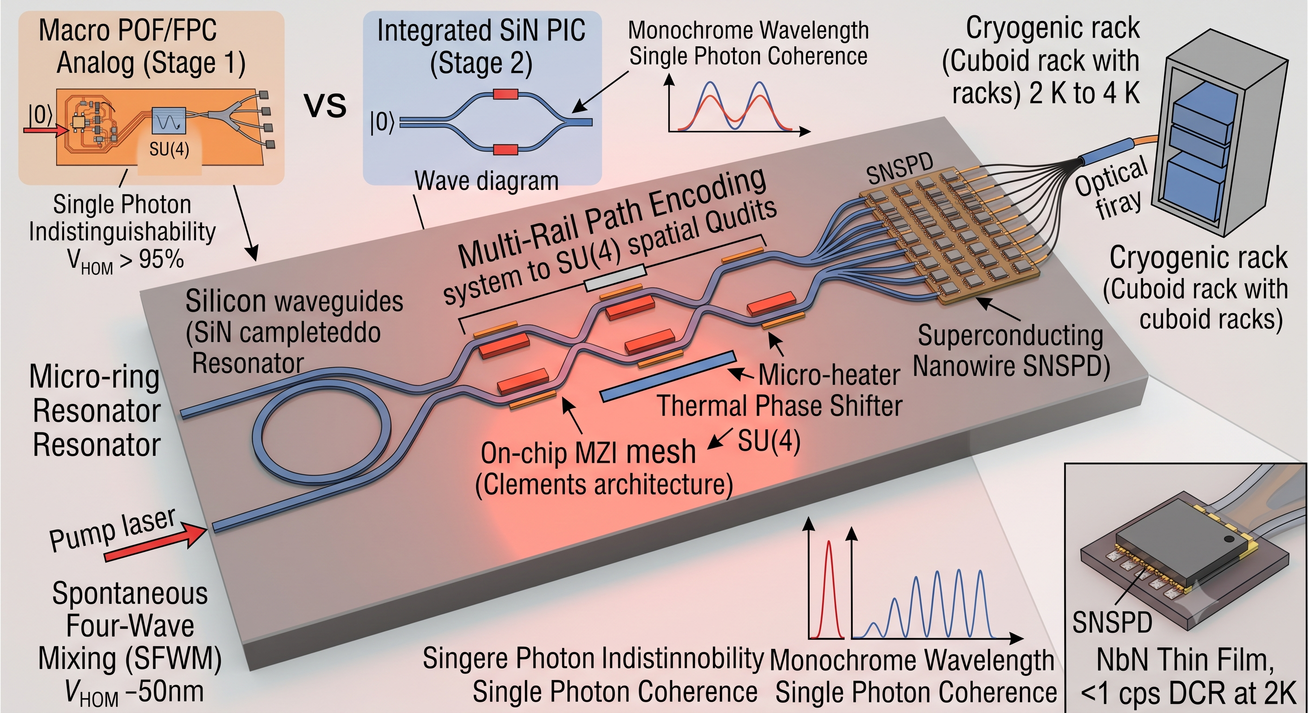
Hình 5: Kiến trúc vi mạch quang tử tích hợp (Silicon Nitride PIC) và detector siêu dẫn SNSPD (Giai đoạn 2 và 3). Sơ đồ cấu trúc chip vi mạch Silicon Nitride (SiN PIC) mỏng trên nền Silicon. Minh họa nguồn phát cặp photon đơn vi hốc micro-ring dựa trên hiện tượng trộn bốn sóng tự phát (SFWM), mạng lưới giao thoa MZI đa cổng Clements tích hợp bộ biến điệu vi nhiệt điều khiển qudit không gian SU(d), và hệ thống detector đơn photon dây siêu dẫn SNSPD vận hành ở nhiệt độ cryogenic 2 K – 4 K kết nối trạm đo time tagger (Hình ảnh thể hiện chuẩn ghép cạnh vi mô Edge coupling; trong thực nghiệm tại lab đại học có thể thay thế bằng lưới nhiễu xạ Grating Couplers để đo dọc vuông góc). (Hình ảnh được tạo bởi Gemini)
Level 4 — Tầm nhìn dài hạn: Điện toán lượng tử dung lỗi (Long-Term Research Vision):
mục tiêu: Nghiên cứu các khối cổng hợp nhất quang tuyến tính (linear-optical multi-qudit fusion gates), kỹ thuật ghép kênh phân chia thời gian (Time-Division Multiplexing - TDM) với các vòng trễ quang học SiN để dệt nên trạng thái chùm topo đa chiều (Raussendorf cluster state) phục vụ điện toán lượng tử dựa trên sự hợp nhất (Fusion-Based Quantum Computing - FBQC). Đây là định hướng nghiên cứu dài hạn của chương trình khoa học.
6. Bảng so sánh khoa học: Giai đoạn 1 vs. Giai đoạn 2
Tiêu chí khoa học và kỹ thuật | Giai đoạn 1 (Classical Coherent Emulator) | Giai đoạn 2 (Genuine Integrated Quantum PIC)
Bản chất vật lý | Quang học sóng cổ điển (Classical Wave Optics, tương đồng toán học đẳng cấu). | Quang học lượng tử thực thụ (Genuine Single/Entangled Photons, non-classical states).
Nguồn sáng | Laser pigtailed 650 nm đơn mode (nguồn sóng kết hợp pha CW vĩ mô). | Nguồn SFWM trên vi hốc micro-ring SiN (bơm 1550 nm, sinh cặp signal-idler).
Kênh dẫn và cổng | Bộ chia PLC 1×2 và cáp quang đơn mode thương mại (COTS) gá trên FPC. | Mã hóa qudit không gian d-mức (Spatial Qudits Multi-Rail) trên ống dẫn sóng SiN.
Điều khiển cổng | Nhiệt trở đồng FPC (Thermo-optic, đáp ứng nhiệt trung bình τ ~ 50-200 ms). | Mạng MZI Mesh đa cổng SU(d) với bộ vi nhiệt micro-heaters / điện quang tích hợp.
Cổng logic / CNOT | Ma trận hoán vị 4 đường dẫn cổ điển P_CNOT (giáo cụ 2-qubit chuyên biệt). | Cổng giao thoa quang học lượng tử & Linear-optical Multi-qudit Fusion Gates.
Phương pháp đo lường | Photodiode TEMD7000 đo cường độ I ∝ |E|^2 vĩ mô + ADC ESP32. | InGaAs SPAD để bàn (-50°C) / SNSPD (2-4K) + Time Tagger thương mại (< 10 ps).
Bản chất suy hao (loss) | Common-mode loss: Chuẩn hóa bằng tỷ lệ cường độ phần mềm P_i = I_i / I_total. | Quantum Erasure Error: Làm sụp đổ trạng thái hạt đơn, cần mô hình hóa dung lỗi.

